**Отчет по РК № 2 по курсу**

**"Разработка Интернет-Приложений"**

Выполнил:

Студент группы

ИУ5-51Б

Дьячков Михаил

Москва, МГТУ – 2021

**Задание:**

Рубежный контроль представляет собой разработку веб-приложения с использованием фреймворка Django. Веб-приложение должно выполнять следующие функции:

1. Создайте проект Python Django с использованием стандартных средств Django.
2. Создайте модель Django ORM, содержащую две сущности, связанные отношением один-ко-многим в соответствии с Вашим вариантом из условий рубежного контроля №1.
3. С использованием стандартного механизма Django сгенерируйте по модели макет веб-приложения, позволяющий добавлять, редактировать и удалять данные.
4. Создайте представление и шаблон, формирующий отчет, который содержит соединение данных из двух таблиц.

|  |  |  |
| --- | --- | --- |
| **№ варианта** | **Класс 1** | **Класс 2** |
| **12** | **Средство разработки** | **ЯП** |

**Текст программы:**

РК2/urls.py

from django.contrib import admin  
from django.urls import path  
from pl_ide_db.views import IDELangs  
  
urlpatterns = [  
 path('admin/', admin.site.urls),  
 path('', IDELangs)

РК2/admin.py

from django.contrib import admin  
  
# Register your models here.  
from .models import IDE, Lang  
  
admin.site.register(IDE)  
admin.site.register(Lang)

pl_ide_db/models.py

from django.db import models  
  
# Средства разработки  
class IDE(models.Model):  
 name = models.CharField(max_length=30)  
  
# Языки программирования  
class Lang(models.Model):  
 name = models.CharField(max_length=30)  
 rating = models.IntegerField()  
 IDE_id = models.ForeignKey(IDE, on_delete=models.CASCADE)  
 def __str__(self):  
 return self.name

pl_ide_db/views.py

from django.shortcuts import render  
from .models import IDE, Lang  
# Create your views here.  
  
def IDELangs(request):  
 langs = Lang.objects.all()  
 ides = IDE.objects.all()  
 context = {  
 'langs': langs,  
 'ides': ides  
 }  
 return render(request, 'base.html', context)

templates/base.html

<!doctype html>  
<html lang="en" dir="ltr">  
<head>  
 <meta charset="UTF-8">  
 <title>Средства разработки и ЯП</title>  
</head>  
<body>  
 <h1><a href="admin/">кабинет админа</a></h1>  
 {% for i in ides %}  
 <ul>  
 <li>ID IDE: {{ i.id }} <br>  
 Название: {{ i.name }}  
 <ol>  
 {% for l in langs %}  
 {% if l.IDE_id == i %}  
 <li>ID ЯП: {{ l.id }}<br>  
 Название: {{ l.name }}<br>  
 Рейтинг: {{ l.rating }}<br>  
 </li>  
 {% endif %}  
 {% endfor %}  
 </ol>  
 </li>  
 </ul>  
 {% endfor %}  
  
</body>  
</html>

**Результат работы:**

Через страницу администрирования добавляем записи в базу данных:

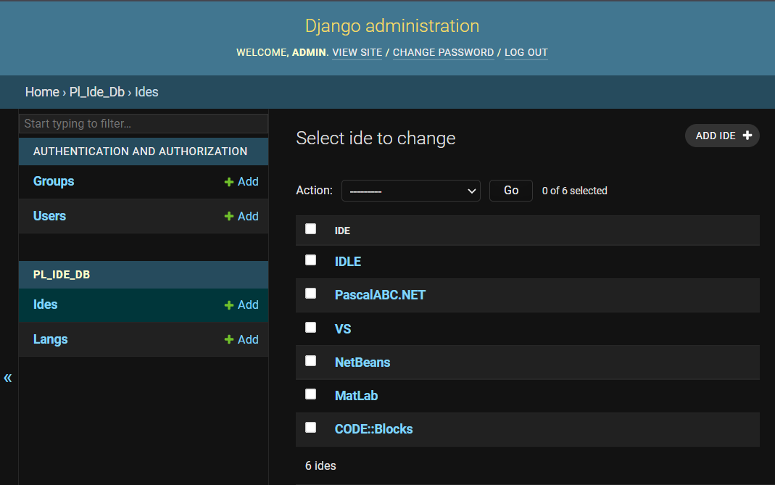

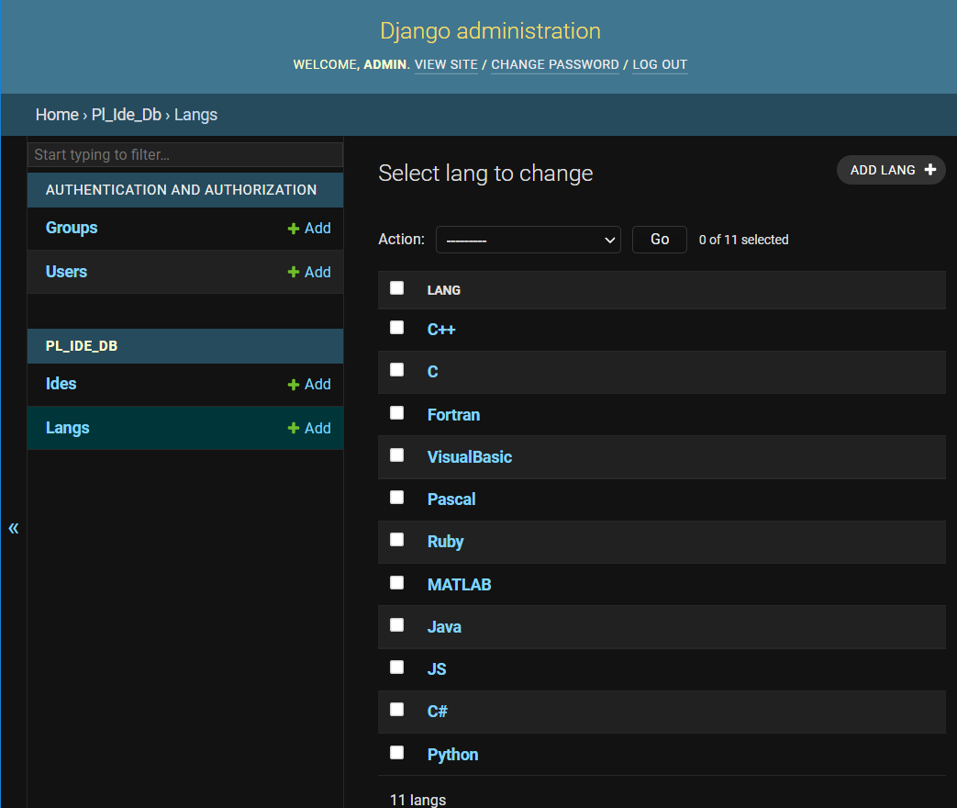

Страница:

